報道関係者各位

平成28年4月21日
株式会社ナビロー

スマートフォン向け無料カーナビアプリ『ナビロー』、
安全運転支援機能GAS(ガイド･アシスト･システム)を追加

株式会社ナビロー(本社：東京都渋谷区、以下ナビロー)は、スマートフォン用ナビゲーションアプリ｢ナビロー｣に安全運転支援機能GAS(ガイド･アシスト･システム)を追加したことをお知らせいたします。
■安全運転支援機能GAS(ガイド･アシスト･システム)を追加
GASは案内の表示スタイルやタイミングなどを最適化することでドライバー、ライダーの皆さまに快適かつ適切な案内を提供する機能です。

・現時点の案内を交差点等の案内ポイントに近くなると自動で案内内容が拡大表示される機能の追加
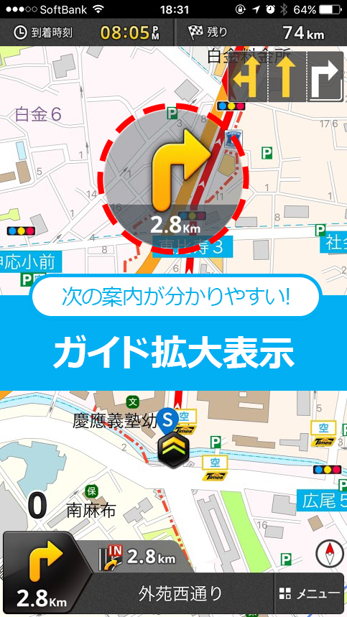
次の指示方向と案内ポイントまでの距離が専用の大型アイコンで表示される機能です。
認知性の高いデザインを採用したアイコンが最適な位置に表示されるため、音声案内との相乗効果により最小限の視線移動で安全かつスムーズに次に曲がる方向を認識できます。

今回のアップデートで下記の機能も追加(改善)されました。
・案内ルートが変化した際、拡大表示することにより次の案内を認識しやすくなる機能の追加
・自動縮尺機能の作動タイミングと縮尺状態の最適化
・レーン情報表示サイズの最適化

ナビローではドライバー、ライダーの皆さまに快適かつ適切な案内を提供できますよう、今後も継続的に音声案内タイミング、案内表示、レーン情報表示等、GASをアップデートしてまいります。

※iOS版は2016年4月21日公開のiOS版バージョン1.4.0にてご利用いただけます。
(Android版、auスマートパス版は最新バージョンに搭載済み)

■ナビローとは
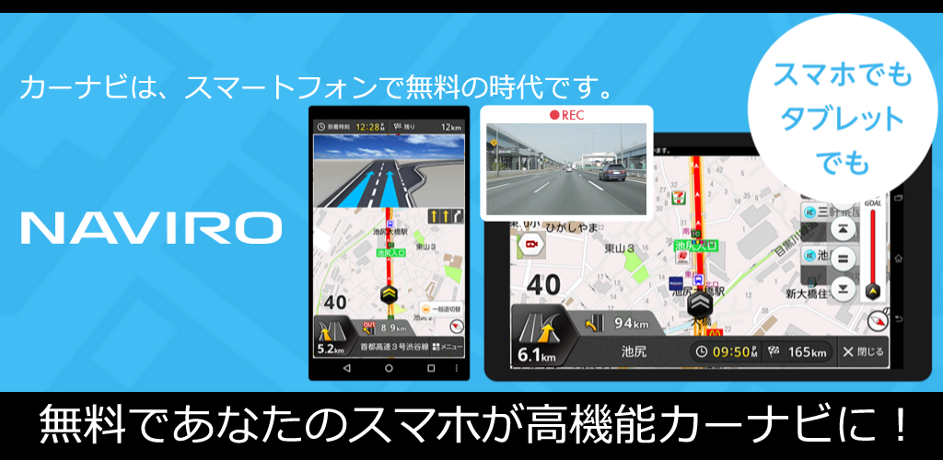
あなたのスマホが高機能カーナビに！
ナビローはVICS渋滞規制情報、最新地図更新、駐車場満空情報、ドライブレコーダー、オービス・取締り情報、ARモード、バイクモードがすべて無料で利用できるカーナビゲーションに特化したスマートフォンアプリです。

iOS版
https://itunes.apple.com/jp/app/id982887800&mt=8
Android版アプリ
https://play.google.com/store/apps/details?id=jp.location.naviro
auスマートパス版アプリ
https://pass.auone.jp/app/detail?app_id=2232900000002

- 会社概要
社名 ： 株式会社ナビロー
所在地 ： 〒150-0012 東京都渋谷区広尾5-25-12 バルビゾン72 5F
設立年 ： 2014年4月11日
事業内容 ： ナビゲーションアプリの運営・開発
URL ： http://www.naviro.jp/

＜本リリースに関する報道関係者様からのお問い合わせ先＞
株式会社ナビロー
事業推進部 広報担当 Tel：03-6316-3756 Mail：press@naviro.jp

